Gütesiegel für eine
Pädagogisch-Audiologische Beratungsstelle (PAB)
nach Standard des
Berufs- und Fachverbandes Hören und Kommunikation (BDH)

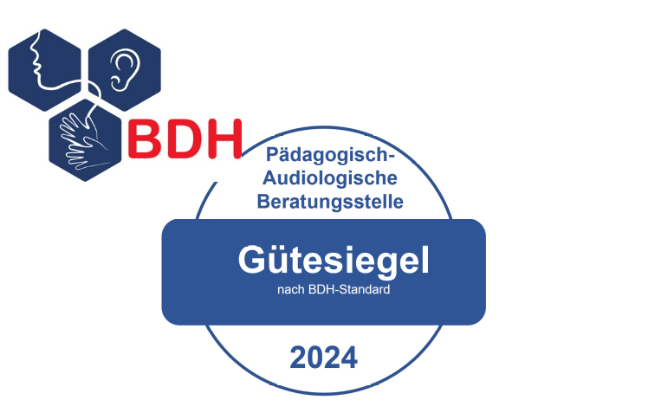
Inhalt
- Vorwort / Präambel
- Pädagogisch-Audiologische Beratungsstellen
- Ausführungsbestimmungen zur Zertifizierung / Erteilung des Gütesiegels
- Antragsformular
- Checkliste für Antragsteller
- Muster: Zertifikat ‚Gütesiegel‘

1. Vorwort / Präambel

Der Berufs- und Fachverband Hören und Kommunikation BDH (vormals Berufsverband Deutscher Hörgeschädigtenpädagogen) hat es sich zur Aufgabe gemacht, die Qualität in der Pädagogischen Audiologie bundesweit sicherzustellen. Zunächst einmal wurde dafür in Kooperation mit der Arbeitsgemeinschaft der Leiterinnen und Leiter der Bildungseinrichtungen für Gehörlose und Schwerhörige (Deutsche Bundesdirektoren-konferenz, gegründet 1968, Österreichische Direktorenkonferenz, Direktorenkonferenz der deutschsprachigen Schweiz, Einzelteilnehmer europäischer Staaten) eine Qualifizierungs-/ bzw. Weiterbildungsmaßnahme auf den Weg gebracht, bei der Hörgeschädigten-pädagog*innen, die im Bereich der Pädagogischen Audiologie tätig sind oder tätig sein wollen, ein persönliches Zertifikat erwerben können. Dieses attestiert ihnen die notwendige Qualifikation zur Arbeit in der Pädagogischen Audiologie. Die Voraussetzungen zum Erwerb des persönlichen Zertifikates wurden in Absprache mit der Arbeitsgemeinschaft der Leiterinnen und Leiter der Bildungseinrichtungen für Gehörlose und Schwerhörige vom BDH-Bundesarbeitskreis Pädagogische Audiologie entwickelt. Die Maßnahme läuft seit 2016. Darüber hinaus möchte der BDH auch Einrichtungen mit einer Pädagogisch-Audiologischen Beratungsstelle (PAB) unterstützen. Mit der Auszeichnung „Gütesiegel Pädagogisch-Audiologische Beratungsstelle“ sollen Einrichtungen für Hörgeschädigte motiviert werden, ihre jeweilige PAB in den eigenen Fokus zu nehmen. Ferner möchte der BDH auf diesem Wege für die Pädagogische Audiologie als zentralen Baustein für hörgeschädigtenpädagogisches Handeln werben und die Arbeit der Schul- bzw. Einrichtungsleitungen, der Mitarbeiter*innen der PABs und der Träger würdigen, die sich für Pädagogische-Audiologie besonders einsetzen.

Alle Einrichtungen für Hörgeschädigte mit einer Pädagogisch-Audiologischen Beratungsstelle können sich um die Auszeichnung „Gütesiegel Pädagogisch-Audiologische Beratungsstelle“ bewerben.

Die Bewerbung erfolgt mit Einsendung des Antragsformulars sowie den dort geforderten Unterlagen an den BDH-Bundesarbeitskreis Pädagogische Audiologie.

Verabschiedet durch den BDH-Bundesarbeitskreis Pädagogische Audiologie am 28.04.2022. Genehmigt durch den BDH-Bundesvorstand am 19.11.2021.

2. Pädagogisch-Audiologische Beratungsstellen
Pädagogisch-Audiologische Beratungsstellen (PAB) sind die tragenden Handlungsorte für Pädagogische Audiologie. Sie sind integraler oder kooperativer Bestandteil von Bildungs-einrichtungen oder Förderzentren für hörgeschädigte Kinder, Jugendliche und junge Erwachsene. Zentrale Aufgaben der PAB sind hörgeschädigtenpädagogische Diagnostik (periphere Hörstörung & AVWS), Beratung, Förderung, Weiterbildung und interdisziplinäre Kooperation, z. B. mit Audiologischen Zentren. In einer PAB arbeiten Hörgeschädigtenpädagog*innen mit unterschiedlichen Professionen zusammen (u.a. andere Sonderpädagog*innen, Erzieher*innen, audiologische Assistent*innen, Sozialpädagog*innen, Akustiker*innen, Sprachheilpädagog*innen, Psycholog*innen, Logopäd*innen, Mediziner*innen). Die Basis der hörgeschädigtenpädagogischen Diagnostik sind eine adäquate technische und räumliche Ausstattung sowie definierte qualitätsgesicherte Prozesse.
Zielsetzung: Vom BDH mit dem Gütesiegel ausgezeichnete Pädagogisch-Audiologische Beratungsstellen bieten eine umfassende hörgeschädigtenpädagogische Diagnostik und Beratung. Interdisziplinäre Kooperation mit allen am Förderprozess hörgeschädigter Kinder, Jugendlicher und junger Erwachsener Beteiligten ist dabei zentraler Bestandteil der Arbeit. Die PAB halten hörgeschädigtenpädagogisch qualifiziertes Personal, adäquate audiologische Überprüfungstechnik sowie räumliche Ressourcen für die Gewährleistung einer qualitativ hochwertigen Pädagogischen Audiologie nach einem bundesweit vergleichbaren Standard vor. Qualitätsmanagement sichert diesen notwendigen Standard ab. Pädagogisch-Audiologische Beratungszentren wirken als Unterstützungszentren für Hörgeschädigte in der Inklusion aber auch für Hörgeschädigte in den jeweiligen Förderzentren / Einrichtungen für Hörgeschädigte.
Weitere Aufgaben in diesem Zusammenhang sind
- die Veranstaltung von einschlägigen Fortbildungen (für Betroffene, Eltern und für weitere am Förderprozess Beteiligte),
- regionale Öffentlichkeitsarbeit mit Themen aus der Pädagogischen Audiologie und
- Angebote von speziellen Dienstleistungen (z. B. Eltern-Kind-Kurse), die in sinnvoller Weise nur in Zentren vorgehalten werden können.

Die Auszeichnung „Gütesiegel Pädagogisch-Audiologische Beratungsstelle“ soll dazu beitragen, pädagogisch-audiologische Arbeit auf einer breiten Basis und möglichst bundeseinheitlich zu etablieren. Außerdem sollen Kostenträger und die jeweils beteiligten Institutionen (z. B. Schulen / Kompetenzzentren für Hörgeschädigte) dabei unterstützt werden, die notwendige personelle und sachliche Ausstattung zur Verfügung zu stellen. Der BDH verfolgt mit dieser Maßnahme das Ziel der Qualitätssicherung und Weiterentwicklung der Pädagogischen Audiologie als „zentrale Säule der Hörgeschädigtenpädagogik“, zur Verbesserung der Chancen gesellschaftlicher Teilhabe hörgeschädigter Kinder, Jugendlicher und junger Erwachsener.

3. Ausführungsbestimmungen zur Erteilung des Gütesiegels
Die Bewerbung einer Pädagogisch-Audiologischen Beratungsstelle für die Auszeichnung „Gütesiegel Pädagogisch-Audiologische Beratungsstelle“ nach Standard des BDH umfasst die folgenden Dokumente, welche in elektronischer sowie ausgedruckter Form an den BDH-Bundesarbeitskreis über das Qualifizierungsbüro in Aachen (Frau Halabut-Riese) eingereicht werden müssen:
Kurzbeschreibung der Pädagogisch-Audiologischen Beratungsstelle gemäß BDH-Konzept (2023 Checkliste Gütesiegel) mit
- Auflistung der personellen Ausstattung (u.a. Nachweis der persönlichen Qualifizierung zum Pädagogischen Audiologen nach BDH & BUDIKO)
- Auflistung der räumlichen und apparativen Ausstattung sowie der vorhandenen Test- und Überprüfungsverfahren,
- Beschreibung von Dokumentationswesen und Einrichtungsstruktur
- Beschreibung der Aufgabenstruktur
- Auflistung statistischer Daten, Fallzahlen, ggfs. wissenschaftlicher Studien und Publikationen
- Beschreibung der Qualitätssicherungsmaßnahmen von Überprüfungs- und Beratungsabläufen,
- Nachweise über Apparateüberprüfungen (MTK), Personalschulungen/-qualifikationen

Die Unterlagen werden den Mitgliedern des BDH-Bundesarbeitskreises zur Überprüfung weitergeleitet. Die Unterlagen werden innerhalb von 12 Monaten (ab dem jeweiligen 1. August) abschließend geprüft. Im Bedarfsfall kann eine Ortsbegehung durch Mitglieder des Qualifizierungsboards durchgeführt werden. Nach Abschluss der Prüfung wird eine Empfehlung zur Erteilung des Gütesiegels an den BDH-Bundesvorstand durch den Bundesarbeitskreis ausgesprochen. Nach Entscheidung durch den BDH-Bundesvorstand erfolgt eine schriftliche Rückmeldung an die Antragstellenden sowie im Idealfall die Verleihung des Gütesiegels. Das Gütesiegel behält für 5 Jahre seine Gültigkeit ab Datum der Ausstellung. Nach Ablauf dieses Zeitraums kann das Gütesiegel erneut beantragt werden.
Die Kosten für die Bewerbung einer Pädagogisch-Audiologischen Beratungsstelle betragen 200 €*, wovon die erste Hälfte bei der Einreichung der Bewerbung und die zweite Hälfte nach Abschluss des Verfahrens beim Qualifizierungsbüro einzuzahlen sind. Bei erneuter Beantragung nach fünf Jahren entstehen Kosten von 100 €.
*Anmerkung: Die Kosten für die Bewerbung können auf Antrag an den BDH-Bundesvorstand erlassen werden. Nähere Auskunft dazu erteilt der Bundesarbeitskreis auf Anfrage.

4. Antragsformular
Bewerbung für das „Gütesiegel
Pädagogisch-Audiologischen Beratungsstelle (PAB)“
nach Standard des Berufsverbandes Deutscher Hörgeschädigtenpädagogen

Angaben zur Einrichtung
(Bitte tragen Sie Ihre Angaben in die grau unterlegten Textfelder ein, versenden dann das unterschriebene Anmeldeformular, die ausgefüllte und ausgedruckte Checkliste sowie die dazugehörigen Anlagen an folgende Adresse:

Frau Michaela Halabut-Riese ,Zertifizierung Pädagogisch Audiologische Beratungsstelle‘, Hander Weg 95, 52072 Aachen)

Name der Einrichtung
Straße, Haus-Nr.
PLZ, Ort
Telefon
E-Mail
Name der Organisationseinheit mit der Pädagogisch-Audiologischen Beratungsstelle
Genaue Bezeichnung der Pädagogisch-Audiologischen Beratungsstelle
Adressdaten der PAB
(nur bei Abweichung von Einrichtungsadresse)
Straße, Haus-Nr.
PLZ, Ort
Telefon
E-Mail
Leitung der Einrichtung
Leitung der PAB / Ansprechpartner*in für den Zertifizierungsprozess

Studienabschluss

Hiermit bewirbt sich die o. g. Pädagogisch-Audiologische Beratungsstelle (PAB) für die Auszeichnung „Gütesiegel Pädagogisch-Audiologische Beratungsstelle (PAB)“

Ort, Datum |  | Unterschrift, Leitung PAB / Ansprechpartner*in für die Bewerbung
Ort, Datum |  | Unterschrift Einrichtungsleitung + Stempel

5. Checkliste für Beantragende
Hinweis: Bitte tragen Sie die Angaben in die grau unterlegten Textfelder ein. Heften Sie die geforderten Nachweise als Anlagen an die ausgefüllte Checkliste und tragen Sie jeweils handschriftlich die laufende Nummer auf dem entsprechenden Nachweis ein.

„Gütesiegel – Pädagogisch-Audiologische Beratungsstelle“
Checkliste für Beantragende
Hörgeschädigten-pädagogische Einrichtung
Antrag vom
Verantwortliche Einrichtungsleitung
Leitung der PAB / Ansprechpartner*in für den Zertifizierungsprozess
1. | Personelle Ausstattung |  | Einträge | Erläuterungen Zertifizierungsboard
1.1 | Leitungsebene (Produktverantwortung für die PAB)
1.1.1 | Pädagogische(r) Audiolog*in / Hörgeschädigten-Pädagog*in |  |  | Name & Dienstbezeichnung & Funktion / Funktionsbezeichnung eintragen
1.1.2 | Abgeschlossenes Studium der Hörgeschädigten-pädagogik |  |  | Ggf. Vergleichbare Qualifikation  Kopie des Nachweises ► Anlage
1.1.3 | Qualifizierung „Pädagogische Audiologie“ nach BDH/BUDIKO |  | Wählen Sie ein Element aus. | Kopie des Nachweises ► Anlage
1.2 | Mitarbeiter*innen
1.2.1 | Mitarbeiter*innen mit abgeschlossener Qualifizierung „Pädagogische Audiologie“  nach BDH /BUDIKO |  |  | Hier die Namen der Mitarbeiter*innen mit Qualifizierungsnachweis eintragen.  Kopien der Zertifikate ► Anlage
1.2.2 | Weitere Mitarbeiter*innen der Pädagogisch- Audiologischen Beratungsstelle sofern vorhanden |  |  | Name und Ausbildung eintragen.  Kopien der Ausbildungsnachweise  ► Anlage
1.2.3 | Aufgaben- & Tätigkeitszuordnungen |  |  | Organigramm der PAB ► Anlage [Beispielorganigramm am Ende dieses Dokuments]

2. | Räumliche & apparative Mindestausstattung | Anmerkungen der Beantragenden | Erläuterungen Zertifizierungsboard
2.1 | Raumnachweis
2.1.1 | Lageplan der Einrichtung mit Kennzeichnung der PAB |  | ► Anlage
2.1.2 | Anzahl der Hörprüfkabinen /Audiometrieräume |  | Auflistung & Raumplan  + Foto jeden Raumes  ► Anlage
2.1.3 | Raum für Überprüfung technischer Hörhilfen |  | Auflistung & Raumplan  + Foto jeden Raumes  ► Anlage
2.1.4 | Besprechungsraum / Beratungsraum |  | Auflistung & Raumplan  + Foto jeden Raumes  ► Anlage
2.1.5 | Büro- / Arbeitsräume |  | Auflistung & Raumplan  + Foto jeden Raumes  ► Anlage
2.1.6 | Aufenthaltsraum /-bereich für Klient*innen |  | Auflistung & Raumplan  + Foto jeden Raumes  ► Anlage
2.2 | Apparate-Nachweis
2.2.1 | Auflistung der vorhandenen Audiometer |  | Typenbezeichnung hier auflisten, Kopie der zum Einreichungszeitpunkt aktuellen Wartungsnachweis(e) (MTK)  ► Anlage
2.2.2 | Hörgerätemessboxen etc.
2.2.3 | Auflistung weiterer genutzter Technik (Otoskope, Tympanometer, Stethoclips etc.) |  | Typenbezeichnung hier auflisten, Kopie der Wartungsnachweis(e) (MTK) ► Anlage

3. | Testverfahren | Vorhanden  Ja / Nein | Anmerkungen der Beantragenden | Erläuterungen Zertifizierungsboard
3.1 | Sprachverständlichkeitstests |  |  | Hier sollen mindestens die bisher noch nicht genannten Testverfahren stichpunktartig aufgeführt werden, die im Rahmen von AVWS-Überprüfungen genutzt werden.
3.1.1 | Göttinger KSVT I | Wählen Sie ein Element aus.
3.1.2 | Göttinger KSVT II | Wählen Sie ein Element aus.
3.1.3 | Freiburger / andere | Wählen Sie ein Element aus.
3.1.4 | Mainzer KSVT | Wählen Sie ein Element aus.
3.2 | Sprachverständlichkeitstests (Satztests)
3.2.1 | OLSA oder GÖSA | Wählen Sie ein Element aus.
3.2.2 | OLKISA | Wählen Sie ein Element aus.
3.3 | Weitere Testverfahren
3.3.1 | Auflistung weiterer Testverfahren

4. | Dokumentation | Anmerkungen der Beantragenden | Erläuterungen Zertifizierungsboard
4.1 | Dokumentation der Überprüfungsergebnisse | ☐ Es existiert für die PAB ein einheitliches  Dokumentationssystem | Auflistung Überblick: Was wird wie dokumentiert. ► Anlage

5. | Nachweis Einrichtungsstruktur | Direkteinträge &  Anmerkungen der Beantragenden | Erläuterungen Zertifizierungsboard
5.1 | Kompetenzzentrum / PAB mit Schule | Wählen Sie ein Element aus.
5.1.1 | Trägerschaft |  | Träger der Einrichtung / PAB hier eintragen.
5.1.2 | Nennung Kooperationspartner und Art der Kooperation | Kooperationspartner aus dem Bereich Medizin  Kooperationspartner aus dem Bereich Hörakustik  Kooperationspartner aus dem Bereich Pädagogik | Die Auflistung sollte mindestens jeweils einen und maximal drei Kooperationspartner aus den Bereichen Medizin, Hörakustik, Pädagogik ausweisen. Die Auflistung sollte direkt in dieser Checkliste nach dem Schema Bezeichnung der Einrichtung, Ort, Webseite und E-Mailadresse erfolgen.
5.1.3 | Schematische Darstellung der Netzwerkstruktur |  | Darstellung ► Anlage  [Ein Beispiel findet sich am Ende dieses Dokuments.]
5.2 | Kompetenzzentrum / PAB ohne Schule | Wählen Sie ein Element aus.
5.2.1 | Trägerschaft |  | Träger der Einrichtung / PAB hier eintragen.
5.2.2 | Nennung Kooperationspartner und Art der Kooperation  (Kooperation mit Schulen für Hörgeschädigte erforderlich) | Kooperationspartner aus dem Bereich Medizin  Kooperationspartner aus dem Bereich Hörakustik  Kooperationspartner aus dem Bereich Pädagogik | Die Auflistung sollte jeweils mindestens einen und maximal drei Kooperationspartner aus den Bereichen Medizin, Hörakustik, Pädagogik ausweisen. Die Auflistung sollte direkt in dieser Checkliste nach dem Schema Bezeichnung der Einrichtung, Ort, Webseite und E-Mailadresse erfolgen.
5.2.3 | Schematische Darstellung der Netzwerkstruktur |  | Darstellung ► Anlage  Zwingend ist hier die Darstellung der schulpädagogischen Vernetzung mit einer Förderschule Hören & Kommunikation  [Ein Beispiel findet sich am Ende dieses Dokuments.]

6. | Fallzahlen PA (jeweils der letzten 3 Jahre) | Direkteinträge | Erläuterungen  Zertifizierungsboard
6.1 | Überprüfungen & Beratungen
6.1.1 | Pädagogisch-audiologische Überprüfungen / Beratungen (ohne AVWS-Bezug) | Anzahl der Beratungs- bzw. Überprüfungsfälle: | Es müssen mindestens 100 Personen/Jahr im PAB überprüft / beraten werden.
6.1.2 | Pädagogisch-audiologische Überprüfungen / Beratungen im Kontext Auditive Verarbeitung & Wahrnehmung (AVWS) vorgestellt | Anzahl der Beratungs- bzw. Überprüfungsfälle im Kontext von AVWS: | Es müssen mindestens 25 Personen im PAB im Kontext von AVWS vorgestellt werden.

7. | Aufgaben | Direkteinträge | Einträge & Anmerkungen der Beantragenden  & Erläuterungen Zertifizierungsboard
7.1 | in Bezug auf interne & externe Klientel
7.1.1 | Auflistung der überprüften Altersstufen | ☐ Vorschulbereich (von Geburt bis zur  Einschulung)  ☐ Primarstufe (Klassenstufen 1-4)  ☐ Sekundarbereich 1 (Klassenstufen 5-10)  ☐ weitere Bereiche (Sekundarstufe ab  Klassenstufe 11, Berufsschulklassen und  Berufliche Ausbildung) | Hier nur die Altersstufe ohne Fallzahlen ankreuzen.
7.1.2 | Auflistung der Aufgaben | ☐ Audiometrie im Vorschulbereich  ☐ Schüleraudiometrie  ☐ Förderbegutachtung  ☐ Sonstige Begutachtungen/  Stellungnahmen  ☐ pädagogisch-audiologische  Beratung  ☐ Hörtechnik (DAÜ etc.)  ☐ Durchführung von  Weiterbildungsmaßnahmen
7.2 | Prozessqualität
7.2.1 | Darstellung des Qualitätsmanagements (QM) der PAB | ☐ mindestens monatlich wird eine  Dienstbesprechung und/oder eine  Fallbesprechung durchgeführt  (obligatorisch)  ☐ regelmäßige Überprüfung /Wartung  der Audiometer durch  Mitarbeiter*innen gem.  Herstellervorgabe  (obligatorisch)  ☐ regelmäßiger interdisziplinärer  Austausch findet statt:  (obligatorisch) | Hier bitte in das graue Feld die Form sowie die Frequenz des interdisziplinären Austausches stichwortartig eintragen.
7.2.2 | Teilnahmebestätigungen regelmäßiger Personalschulungen / Weiterbildungen | ☐ Beschäftigte der PAB nehmen  regelmäßig am BDH-Arbeitskreis  Pädagogische Audiologie  Norddeutschland bzw.  Süddeutschland teil. | Kopie des Nachweises (TN-Bescheinigungen der letzten 2 Präsenz-AKs)► Anlage

8. | Öffentlichkeitsarbeit, Publikationen  und wissenschaftliche Tätigkeiten | Direkteinträge | Erläuterungen
8.1 | Flyer, Handreichungen, weitere Publikationen etc. | Wählen Sie ein Element aus. | Wenn ‘ja’ angekreuzt wurde  ► Kopien ► Anlage
8.2 | Internetseite | www. | Hier die Internetadresse der PAB eintragen.

6. Muster: ‚Gütesiegel‘
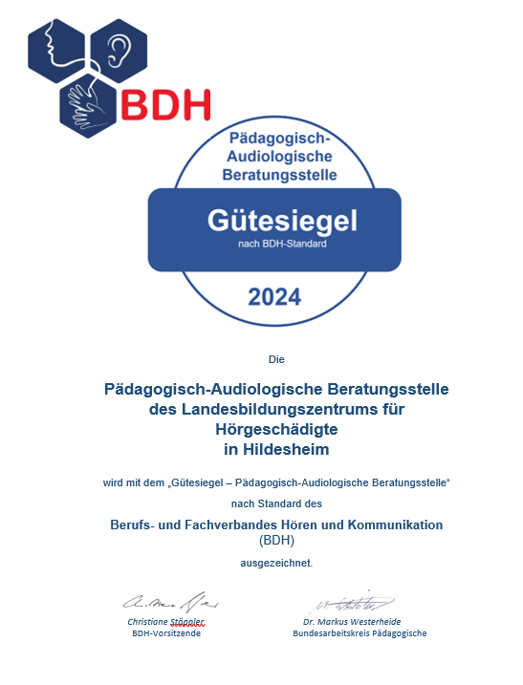

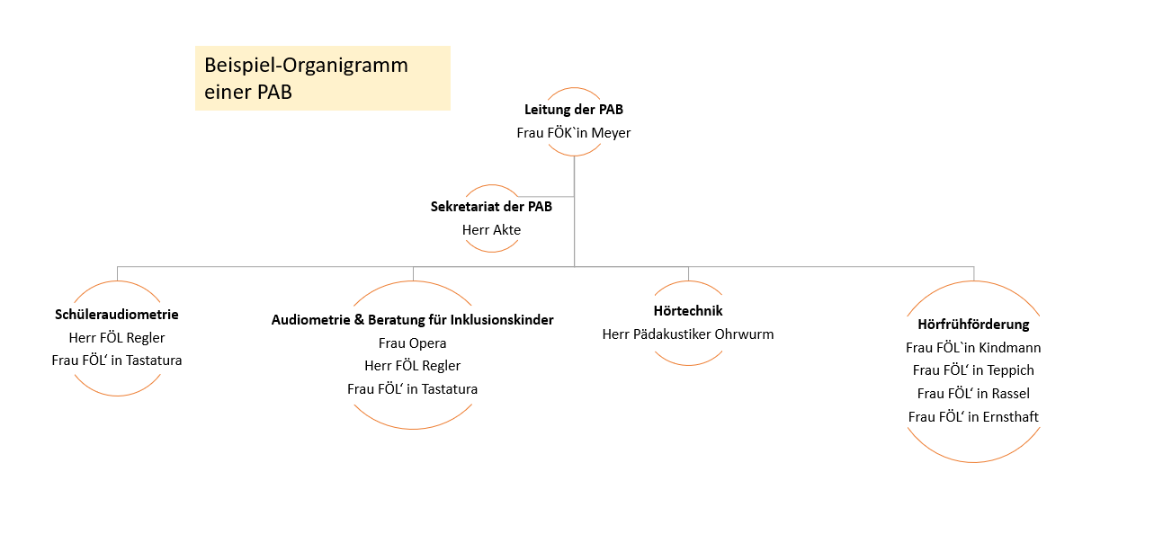

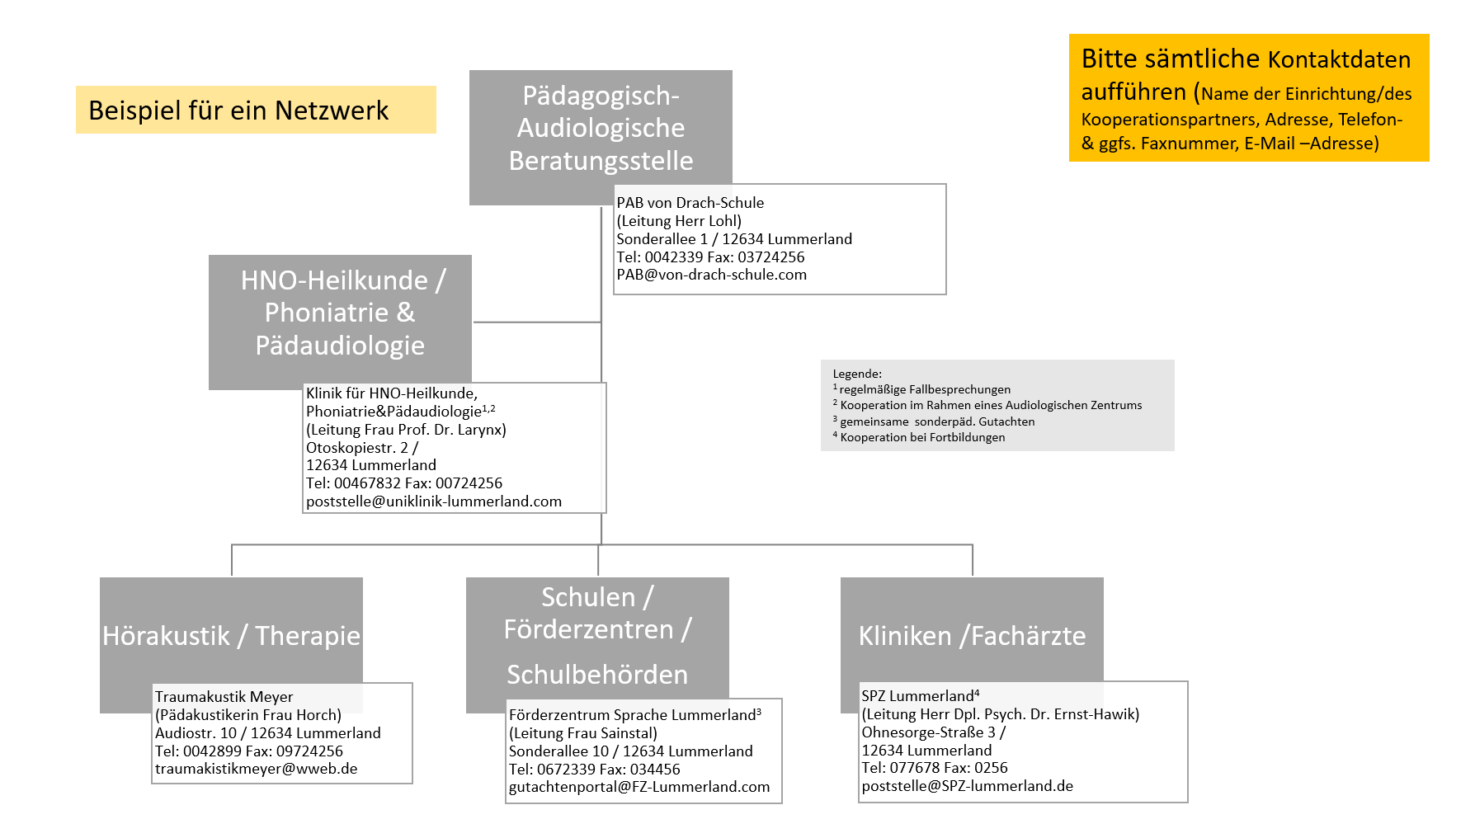

Vgl. Berufsverband Deutscher Hörgeschädigtenpädagogen, 2008.
Vgl. Westerheide 2015, S7ff.
Vgl. BDH 2019, S. 2.
Hier ist die für die konkreten Aufgaben und Umsetzungen der Organisation der PAB verantwortliche Person gemeint; das ist nicht zwangsläufig die hierarchisch bzw. organisationsrechtlich verantwortliche Leitung.
Anmerkung: zwingend erforderlich.
Bei mindestens insgesamt zwei Beschäftigten (inkl. der Leitungsebene Punkt 1.1.3) ist die erfolgreich abgeschlossene Qualifizierungsmaßnahme zum Pädagogischen Audiologen nach BDH/BUDIKO zwingend erforderlich.
Ebenso.
Mindestens eine Hörprüfkabine (Audiometrie Raum) ist erforderlich.
Anmerkung: Die Hörtechnik kann auch in einem Büro mit untergebracht sein. Bitte dann nur einen Raum bei 2.1.3 oder 2.1.5 angeben und die Doppelfunktion eines Raumes unter Anmerkungen der Beantragenden vermerken.
Ein stationäres Audiometer sowie eine Hörgerätemessbox sind für die Zertifizierung zwingend erforderlich. Das Audiometer muss Luft- und Knochenleitung überprüfen können. Außerdem muss es über mindestens drei Freifeldlautsprecher [links, rechts, Mitte] für Sprachaudiometrie und Richtungshören sowie für einzelne Verfahren aus dem AVWS-Bereich verfügen.
Aus dem Kalenderjahr der Antragstellung, ggf. mit Begründung aus dem Vorjahr.
Mindestens erforderlich sind ein Otoskop, Tympanometer sowie Stethoclip.
Es sind mindestens jeweils ein Test im Vorschulalter (z. B. Mainzer oder Göttinger I), im Grundschulalter (z.B. Göttinger II) und im Erwachsenenalter (z.B. Freiburger oder WAKO) sowie mindestens ein für die eigene Klientel geeigneter Satztest (z.B. OLKISA) erforderlich.
Hier sind die noch fehlenden Testverfahren aufzuführen, die eine AVWS-Testung gem. dem BDH-Grundsatzpapier Pädagogisch-Audiologische AVWS-Überprüfungen ermöglichen. (Folgende Verfahren müssen hier nicht mehr aufgeführt werden: Sprachverständlichkeit in Ruhe oder im Störschall, Richtungshören, Tonaudiometrie (KL, LL))
Fallzahlen beziehen sich jeweils auf die letzten drei Jahre. Bitte wie folgt dokumentieren: 2022: X, 2023: Y, 2024: Z
Hier sind alle tatsächlich in der Beratungsstelle durchgeführten Überprüfungen/Beratungen aufzuführen.
Pädagogische Audiologie muss im vorschulischen und schulischen Altersklassenbereich erfolgen. Im schulischen Altersklassenbereich muss jedoch nicht die gesamte Altersspanne abgedeckt werden.
Z.B. Fallbesprechungen (in Präsenz oder online) mit Kliniken, Frühförderstellen, Pädakustiker, CIC, Runde Tische, etc.
Die Beschäftigen der PAB nehmen regelmäßig an den AKs (Nord/Süd) teil. Bitte die letzten beiden Präsent-AKs in Folge – vom Zeitpunkt der Antragstellung betrachtet - durch Teilnahmebescheinigung von mindestens einem Mitarbeiter/einer Mitarbeiterin dokumentieren.
Der Präsenz im bzw. die Erreichbarkeit der PAB über das Internet ist zwingend erforderlich.

